1. 1. студента группы ИТ – 42  
      Курбатовой Софьи Андреевны

|  |  |  |  |
| --- | --- | --- | --- |
| Выполнение: |  | Защита |  |

* + 1. Моделирование бизнес-процессов с использованием объектно-ориентированного подхода
       1. **Цель работы**: знакомство с методологией объектно-ориентированного подхода. Знакомство с уровнями представлений модели технологии RUP, видами моделей, используемых в представлении вариантов использования и основными элементами языка UML для их построения. Приобретение практических навыков работы при разработке модели бизнес-процессов представления вариантов использования с применением CASE-средства..
       2. Содержание работы
       3. В соответствии с вариантом, определяющим предметную область, выполнить моделирование бизнес-процессов с использование IBM Rational Rose на основе шаблона Rational Unified Process (Framework Wizard – мастер шаблонов). При выполнении задания следовать следующим рекомендациям:
       4. 1. Построить диаграмму вариантов использования для бизнес-модели, на которой размещены элементы BusinessActor и BusinessUseCase, а также ассоциации между ними.
       5. 2. Описать бизнес-варианты использования в виде спецификаций в отдельных файлах, прикрепленных к ним.
       6. 3. Для каждого BusinessUseCase построить модель бизнес-анализа (BusinessAnalysisModel), включающую диаграмму классов, на которой отражены бизнес-исполнители (BusinessWorker) и бизнес-сущности (BusinessEntity), ассоциации между ними с указанием мощностей.
       7. 4. Дополнить полученные модели бизнес-анализа кооперациями, описывающими реализацию соответствующего бизнес-процесса.
       8. 5. Создать в пакете UseCaseModel действующих лиц (Actors) и варианты использования (UseCases).

6. Построить диаграмму вариантов использования (UseCaseModel), добавив в нее действующих лиц и варианты использования и установив между ними ассоциации.

* + - * 1. Ход работы
      1. 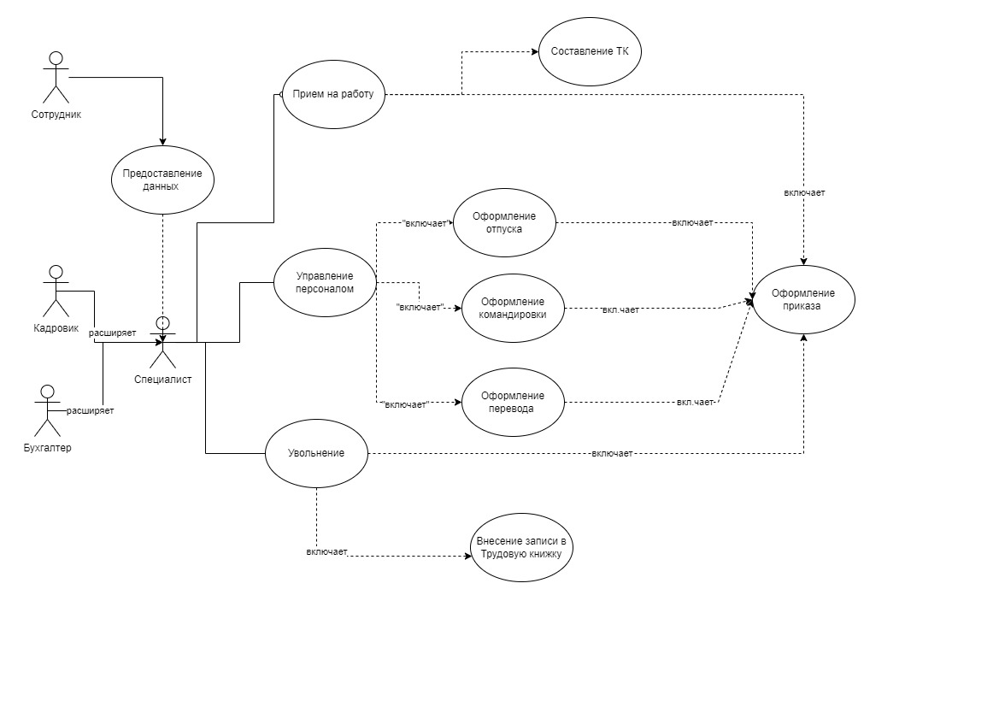

ООП для системы управления персоналом версия 1

* + - 1. 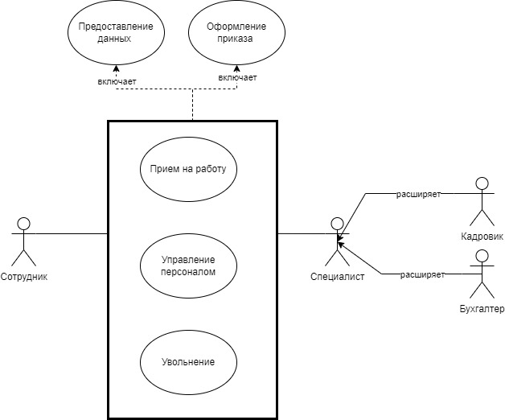

ООП для системы управления персоналом версия 1

* + - 1. 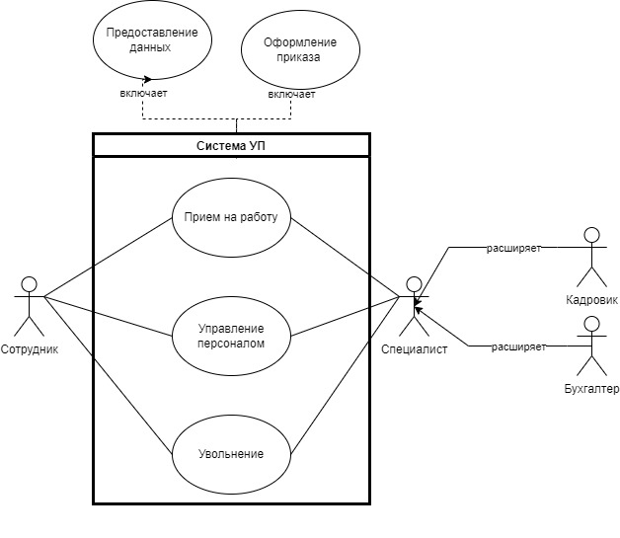

ООП для системы управления персоналом версия 3

* + - 1. **Вывод:** проведено знакомство с методологией объектно-ориентированного подхода. Приобретены практические навыки при проектировании модели данных в заданной предметной области с использованием CASE-средства.